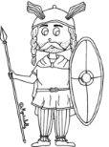
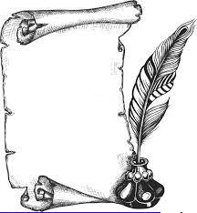
H5
Antiquité
La Gaule au temps des Celtes
Leçon 1

Depuis la fin de la Préhistoire et pendant environ 2 000 ans, des peuples venus de l’Est s’installent progressivement sur le territoire de la France d’aujourd’hui. Les premiers furent les Celtes, appelés Gaulois par les Romains.

A cette époque la Gaule est très partagée avec une soixantaine de peuples et autant de rois.

Les Gaulois habitent dans des huttes de rondins ou dans des maisons de pierre. Ils cultivent la terre, fabriquent des armes et des bijoux. Leurs artisans et forgerons sont très habiles.

H5
Antiquité
La Gaule au temps des Celtes
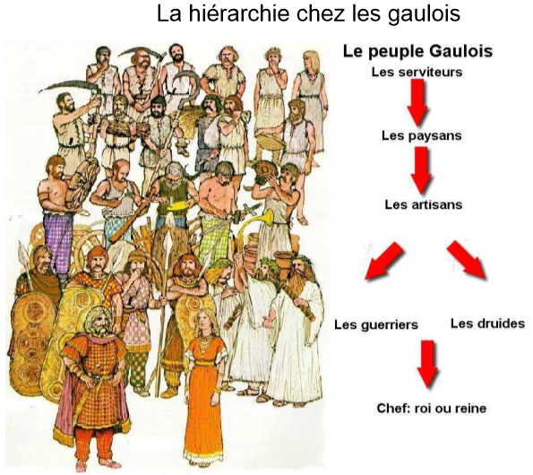
Leçon 2

En Gaule, il y a deux classes d’hommes importants :

➔ Les druides : ils s’occupent des affaires religieuses, de l’instruction et des jugements.

➔ Les chevaliers : ils participent à la guerre.

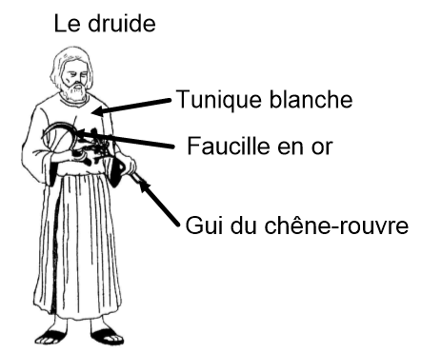
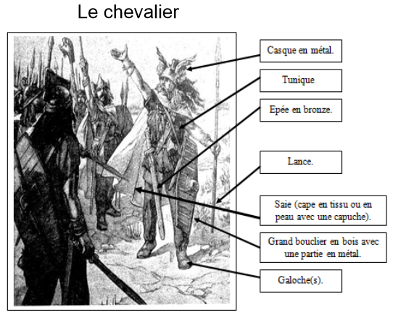

Les gens du peuple sont plutôt considérés comme des esclaves.

Les Gaulois ont plusieurs dieux comme Toutatis, Bélénos…

